Cliente API REST con LungoJS

Adolfo Sanz De Diego

Octubre 2013

# Acerca de

## El GUL

* El GUL es el **Grupo de Usuarios de Linux de la UC3M**.
* Grupo de personas con inquietudes en torno a la informática.
* Con la idea común de la utilización y promoción del **Software Libre**.
* Quedamos de vez en cuando y organizamos actividades sobre todo esto.
* El punto de unión es la **lista de correo** que está abierta a todo el mundo.

## ¿Dónde encontrarnos?

* Twitter: [@guluc3m](http://twitter.com/guluc3m)
* Lista: [gul@gul.uc3m.es](mailto:gul@gul.uc3m.es)
* Ftp: <ftp://ftp.gul.uc3m.es>
* Web: <http://www.gul.uc3m.es>
* Podcast: <http://holamundo.gul.es/>
* Blog: <http://planeta.gul.uc3m.es/>
* Linkedin: <http://www.linkedin.com/groups?gid=3451836>

## Adolfo Sanz De Diego



asanzdiego

## Mi CV resumido

* **Antiguo programador web JEE**
* Hoy en día:
  + **Profesor de FP de informática**:
  + - Hardware, Sistemas Operativos, Redes, Programación
  + **Formador Freelance**:
  + - Java, Android- JavaScript, jQuery- JSF, Spring, Hibernate y Groovy&Grails
  + Programo en mis tiempos libres.

## Hackalover

* **Meetup**: <http://www.meetup.com/Hackathon-Lovers/>



HackathonLovers

* **Twitter**: <http://twitter.com/HackathonLovers>



HackathonLovers

## ¿Donde encontrarme?

* Mi nick: **asanzdiego**
* AboutMe: [**http://about.me/asanzdiego**](http://about.me/asanzdiego)
  + [GitHub](http://github.com/asanzdiego/)
  + [Twitter](http://twitter.com/asanzdiego)
  + [Blog](http://asanzdiego.blogspot.com.es)
  + [LinkedIn](http://www.linkedin.com/in/asanzdiego)
  + [Google+](http://plus.google.com/118434794733307240711)

## Licencia

* Estas **transparencias** están bajo una licencia:
  + [Creative Commons Reconocimiento-CompartirIgual 3.0](http://creativecommons.org/licenses/by-sa/3.0/es/)
* El **código fuente** de los programas están bajo una licencia:
  + [GPL 3.0](http://www.viti.es/gnu/licenses/gpl.html)

# APIs ¿Para qué?

## Haber venido

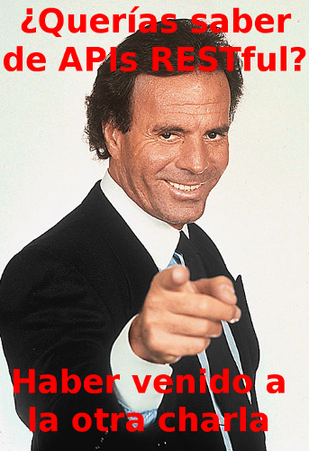

Haber venido

## Aplicación

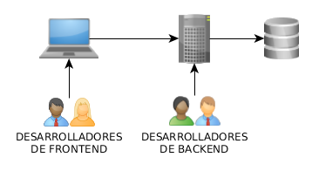

Aplicación

## Plataforma

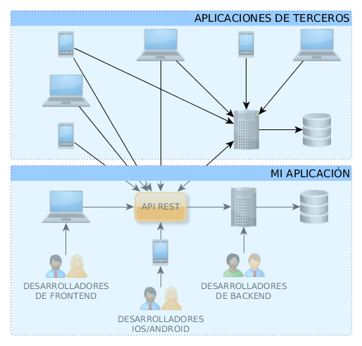

Plataforma

## ¿Quien expone APIs?



APIs 3

## Exponlas tú



Ejemlo Taza

## Exponlas tú



Ejemlo Taza Relaxing Cup

## Exponlas tú



Ejemlo Taza Relaxing Cup Guay

# APIs RESTful

## ¿Qué es REST?

* Una **URL** (Uniform Resource Locator) representa un **recurso**.
* Se puede acceder al recurso o modificarlo mediante los **métodos del protocolo HTTP**:
* - POST, GET, PUT, DELETE

## Ejemplo API

* **http://myhost.com/talk**
  + GET > Devuelve todas las charlas.
  + POST > Crear una nueva charla.
* **http://myhost.com/talk/123**
  + GET > Devuelve la charla con id=123
  + PUT > Actualiza la charla con id=123
  + DELETE > Borra la charla con id=123

## Manejo de errores

* **Se pueden utilizar los errores del protocolo HTTP**:
  + 200 Successful
  + 201 Created
  + 202 Accepted
  + 301 Moved Permanently
  + 400 Bad Request
  + 401 Unauthorised
  + 402 Payment Required
  + 403 Forbidden
  + 404 Not Found
  + 405 Method Not Allowed
  + 500 Internal Server Error
  + 501 Not Implemented

## ¿Por qué REST?

* Es **más sencillo** (tanto la API como la implementación).
* Es **más rápido** (peticiones más lijeras que se pueden cachear).
* Es **multiformato** (HTML, XML, JSON, etc.).
* Se complementa muy bien con **AJAX**.

# Clientes multidispositivo

## Distintos dispositivos



Distintos dispositivos

## Distintos OS

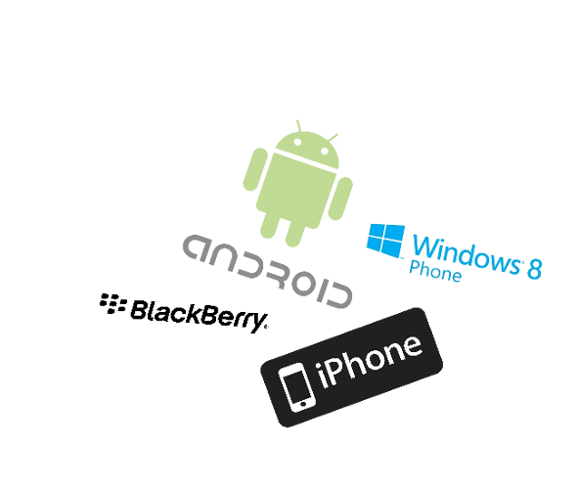

Distintos Sistemas Operativos 1

## Distintos OS

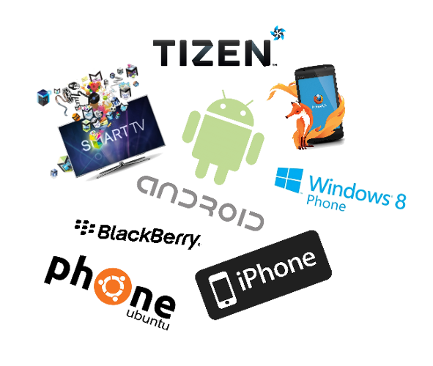

Distintos Sistemas Operativos 2

## Distintos navegadores



Distintos navegadores

## ¡¡¡Socorro!!!



Simpson Socorro

## Al rescate



Al rescate

## Graceful Degradation

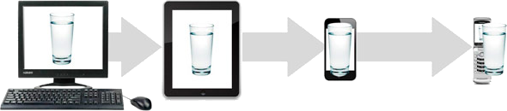

Graceful Degradation

## Graceful Degradation



Graceful Degradation Mal

## Progressive Enhancement

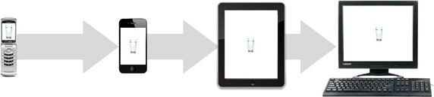

Progressive Enhancement

## Phonegap

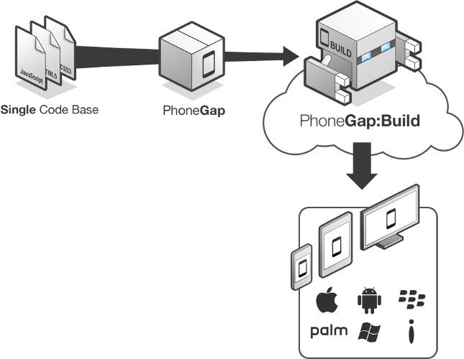

Phonegap

# Lungo.js

## Competidores

* [jQTouch](http://jqtjs.com/)
* [Sencha Touch](http://www.sencha.com/products/touch/)
* [jQueryMobile](http://jquerymobile.com/)
* [hammer.js](http://eightmedia.github.io/hammer.js/)

## ¿Por qué Lungo?



Nubes Lungo

## Licencia GPL



I Love GPL

## Española



I Love Espania

## Pues no



Julio Iglesias Equivocado

## Me gusta



A que huelen las nubes

## Aburrido



Gato Aburrido

# Código

## Aplausos



Aplausos ANimados

## Directorios

* Puedes usar la estructura de directorios que quieras.
* Yo he usado esta:
  + **html**: los HTML con una carpeta para cada entidad del domino
  + **js**: los JS con una carpeta para cada entidad del domino
  + **lib**: carpeta con las dependencias a otros proyectos
    - Lungo depende de Quo que es una librería de los mismos auotres de 'tipo' jQuery enfocada a móviles

## js/util.js

// Searh$$('document').ready(function(){ Lungo.dom('input[type=search]').on('keyup', ...);});// Date formatvar util_dateFormat = "DD/MM/YYYY HH:mm:ss";// Server URLvar util_server_url = "http://localhost:3000";// Error Notificationvar util_errorNotification = function(message, error) { Lungo.Notification.error(message, "", "warning-sign", 2);};// Métodos RESTvar util_ajaxGet = function(url, data, callback) { $$.get(util_server_url+url, data, ..., 'json');};var util_ajaxPost = function(url, data, callback) {...};var util_ajaxPut = function(url, data, callback) {...};var util_ajaxDelete = function(url, data, callback) {...};

## html/talk/talk-add.html

<body class="app"> <section id="main" data-transition=""> <header data-title="Add Talk" class="extended"></header> <footer> <nav> <a href="talk-list.html" data-icon="list"></a> <a href="talk-add.html" data-icon="plus" class="active"></a> </nav> </footer> <article id="main-article" class="active list"> <div class="form"> <fieldset> <label>NAME:</label><input type="text" id="talkName" /> </fieldset> ... <fieldset> <label>NUM:</label><input type="number" id="talkNum" /> </fieldset> </div> <div> <a href="#addTalk" id="addTalk" class="button">Add</a> <a href="talk-list.html" class="button cancel">Cancel</a> </div> </article> </section> <script>Lungo.init({});</script></body>

## html/talk/talk-add.html

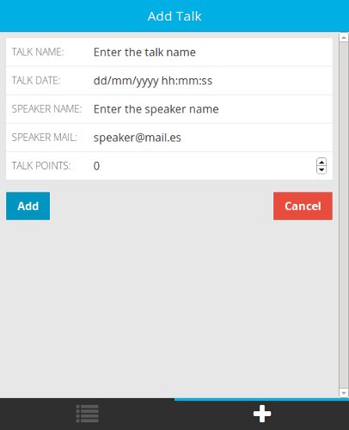

Add Talk

## js/talk/talk-add.js

$$('#addTalk').tap(function(){ var data = { talkName: $$("#talkName").val(), talkDate: util_stringToDate($$("#talkDate").val()), talkSpeaker: $$("#talkSpeaker").val(), talkSpeakerMail: $$("#talkSpeakerMail").val(), talkPoints: $$("#talkPoints").val() }; // send data to server util_ajaxPost('/talk', data, function(json) { if(!json || json.error) { util_errorNotification('ERROR adding talk', json.error); } else { util_successNotification('Talk saved', function() { window.location.replace('talk-list.html'); }); } });});

## html/talk/talk-edit.html

<body class="app"> <section id="main" data-transition=""> <header data-title="Edit Talk" class="extended"></header> <nav data-control="groupbar"> <a href="#editTalkArticle" ...>Edit</a> <a href="#deleteTalkArticle" ...>Delete</a> </nav> <footer> ... </footer> <article id="editTalkArticle" class="list indented scroll"> ... </article> <article id="deleteTalkArticle" class="list indented scroll"> ... </article> </section> <script>Lungo.init({});</script></body>

## html/talk/talk-edit.html

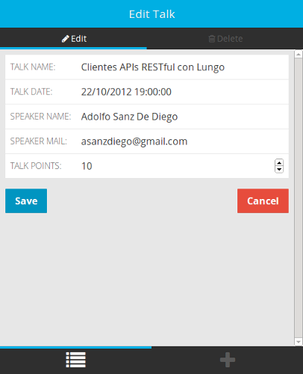

Edit Talk

## html/talk/talk-edit.html

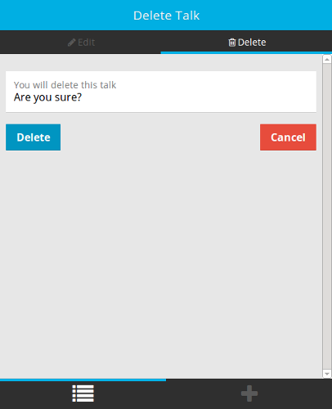

Delete Talk

## js/talk/talk-get.js

$$('document').ready(function(){ var talkId = util_urlParams["talkId"]; // get data from server util_ajaxGet('/talk/'+talkId, {}, function(json) { if(!json || json.error) { util_errorNotification('ERROR retrieving talk', json.error); } else { var talk = json; console.log('Talk retrieved'); drawTalk(talk); } }); // draw data var drawTalk = function(talk) { $$("#talkName").val(talk.talkName); $$("#talkDate").val(util_dateToString(talk.talkDate)); $$("#talkSpeaker").val(talk.talkSpeaker); $$("#talkSpeakerMail").val(talk.talkSpeakerMail); $$("#talkPoints").val(""+talk.talkPoints); };});

## js/talk/talk-update.js

$$('#saveTalk').tap(function(){ var talkId = util_urlParams["talkId"]; var data = { talkName: $$("#talkName").val(), talkDate: util_stringToDate($$("#talkDate").val()), talkSpeaker: $$("#talkSpeaker").val(), talkSpeakerMail: $$("#talkSpeakerMail").val(), talkPoints: $$("#talkPoints").val() }; // send data to server util_ajaxPut('/talk/'+talkId, data, function(json) { if(!json || json.error) { util_errorNotification('ERROR saving talk', json.error); } else { util_successNotification('Talk saved', function() { window.location.replace('talk-list.html'); }); } });});

## js/talk/talk-delete.js

$$('#deleteTalk').tap(function(){ var talkId = util_urlParams["talkId"]; // send data to server util_ajaxDelete('/talk/'+talkId, {}, function(json) { if(!json || json.error) { util_errorNotification('ERROR deleting talk', json.error); } else { util_successNotification('Talk deleted', function() { window.location.replace('talk-list.html'); }); } }); });

## html/talk/talk-list.html

<body class="app"> <section id="main" data-transition=""> <header data-title="Talks List" class="extended"></header> <footer> <nav> <a href="talk-list.html" data-icon="list" class="active"></a> <a href="talk-add.html" data-icon="plus"></a> </nav> </footer> <article id="main-article" class="active list indented scroll"> <div class="form"> <fieldset data-icon="search"> <input type="search" placeholder="Search..."> </fieldset> </div> <ul id="talks"></ul> </article> </section> <script>Lungo.init({});</script></body>

## html/talk/talk-list.html

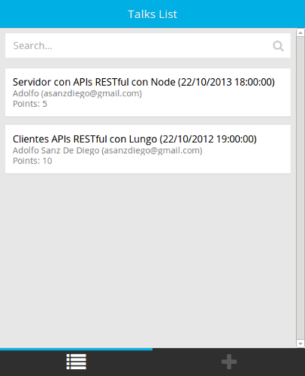

Talks List

## html/talk/talk-list.html

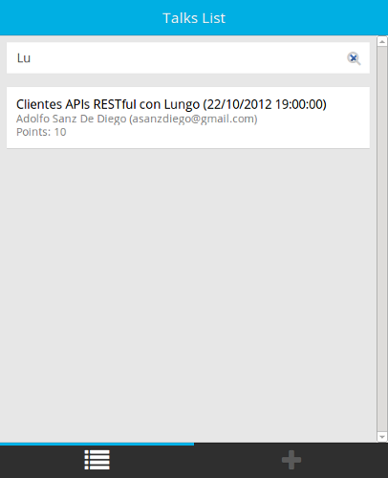

Talks List Search

## js/talk/talk-list.js

$$('document').ready(function(){ // get data from server util_ajaxGet('/talk', {}, function(json) { if(!json || json.error) { util_errorNotification('ERROR retrieving talks', json.error); } else { var talks = json; console.log(talks.length+' talks retrieved'); drawTalks(talks); } }); // draw data var drawTalks = function(talks) { for (var i = 0; i < talks.length; i++) { var talk = talks[i]; $$("#talks").append( '<li data-action="search" class="selectable">'+ '<a href="talk-edit.html?talkId='+talk._id+'">'+ '<strong>'+talk.talkName+'</strong>'+ '<small>'+talk.talkSpeaker+'</small></a></li>'); } };});

# Demo

# ¿Alguna pregunta?